7-nji bap.

7.3 Lagym suwlaryny arassalamagyň usullary.

Lagym suwy – bu durmuş, oba-hojalyk ýa-da önümçilik ulanyşygynda bolan, şeýle hem haýsydyr bir hapalanan territoriýany geçen suwdyr. Lagym suwlary – düzüminde ereýän we eremeýän, agressiw, zäherli, ýangyn we partlama howply maddalary saklaýan, köp komponenetli ergidir. Köplenç lagym suwlarynda ýiti ýakymsyz ysly maddalar: sulfidler, disulfidler, metil-merkaptan, kükürtwodorod we ş.m. saklanýar.

Lagym suwlary erän, kolloid we eremedik halynda bolup bilýän, hapalaýjy maddalaryň çylşyrymly geterogen ulgamlarydyr.

Emele gelme şertlerine baglylykda lagym suwlaryny durmuş ýa-da hojalyk-nejasat, sil ýa-da ýagyş we senagat suwlaryna bölünýärler.

*Hojalyk-durmuş suwlary* – duşlaryň, hammamlaryň, kir ýuwulýan ýerleriň, naharhanalaryň, hajathanalaryň, pol ýuwulmadan we başg. Akyndylary. Olar özünde takmynan 58% organiki we 42% mineral maddalary bolan garyndylary saklaýarlar.

*Sil (ýagyş) suwlary* atmosfera ýagynlarynyň düşmegi netijesinde emele gelýär we kärhanalaryň territoriýalaryndan akyp gelýän suwlary hem öz içine alýar. Olar organiki we mineral maddalar bilen hapalanýarlar.

*Senagat lagym suwlary* organiki we organiki däl çig maly almakda we gaýtadan işlemekde ýüze çykýan suwuk galyndylardyr. Köp önümçilikleriň lagym suwlary ereýän organiki we organiki däl maddalardan başga, kolloid garyndylaryny, şeýle hem dykyzlyklary suwuň dykyzlygyndan ýokary ýa-da pes bolup bilýän wzwes ýagdaýyndaky gödek dispers (pytraň) we ownuk dispers (pytraň) garyndylary saklaýar. Olaryň faza dispers ýagdaýyna görä klassifikasiýasy aşakdaky tablisada berlen:

|  |  |  |
| --- | --- | --- |
| Topary | Bölekleriniň ölçegleri, mkm | Gysgaça häsiýetnama |
| Geterogen ulgamlar | | |
| I - wzwesler | 10-1-den ýokary | Suwuň bulançaklygyny şertlendirýän suspenziýalar we emulsiýalar, şeýle hem mikroorganizmler we plankton |
| II – kolloid erginleri | 10-1÷10-2 | Suwuň reňkliligini we okislenmegini şertlendiýän ýokary molekulýar birleşmeleriň külleri we erginleri |
| Gomogen ulgamlar | | |
| III – molekulýar erginler | 10-2÷10-3 | Suwda ereýän gazlar, suwa ys tagam berýän organiki maddalar |
| IV – ion erginleri | 10-3-den pes | Suwuň minerallylygyny, gatylygyny, aşgarlygyny ýa-da kislotalygyny şertlendirýän duzlar, esaslar, kislotalar |

*Hojalyk-durmuş lagym suwlaryny arassalamak.* *Lagym suwlaryny arassalamak* – bu olardan belli bir maddalary dargatmak ýa-da ýok etmek, *ýokançsyzlandyrmak* (zyýansyzlandyrmak) bolsa – patogen mikroorganizmleri aýyrmakdyr.

Kanalizasiýa – hapalanan lagym suwlaryny toplamagy we olary ilatly ýerleriň we senagat kärhanalarynyň çäklerinden aýyrmagy, olary arassalamagy, zyýansyzlandyrmagy we ýokançsyzlandyrmagy üpjün edýän inžener desgalarynyň we sanitar çäreleriň toplumydyr.

Durmuş lagym suwlarynyň arassalanylmagy mehaniki ýa-da biologiki usullar bilen ýerine ýetirilip bilner. Lagym suwlaryny mehaniki arassalananda gaty we suwuk substansiýalara bölýärler. Suwuk bölegi biologik arassalanmaga sezewar edilýär. Biologik arassalamak hem emeli we tebigy bolup bilýär. Lagym suwlarynyň tebigy biologik arassalanmasy filtrasiýa we suwarma meýdançalarynda, biologiki howdanlarda we ş.m., emeli – ýörite desgalarda (biofiltrlerde, aerotenklerde – göniburçly rezerwuar) amala aşyrylýar. Gyrmançany gyrmança meýdançalarynda ýa-da metantenklerde (organiki maddalary turşadyp metan almak üçin gurluş) gaýtadan işleýärler.

Kanalizasiýanyň umumy akdyryş ulgamynda şäher kwartallaryndan lagym suwlarynyň ähli görnüşleri, ýer üsti akym hem turba geçirijileriň bir tory boýunça akdyrylýar. Ulgamyň ýetmezçiligi – suw obýektlerine önümçilik-durmuş lagym suwlarynyň käbir böleginiň sil inmeleri boýunça akdyrylmagydyr.

Häzirki wagtda turbageçirijileriň iki torly gurluşyny öz içine alýan kanalizasiýalar ulgamy giňden ulanylýar (russiýada). Önümçilik-durmuş torlary boýunça hojalyk-durmuş we senagat lagym akymlary arassalaýyş desgalaryna eltilýär, ýaplar boýunça bolsa, adatça, arassalanylmazdan ýakyndaky suw býektine ýagyş we talh suwlary, şeýle hem suwayrşda we ýol örtükleri ýuwulanda emele gelýän suwlar akdyrylýar.

Suw obýektlerini ýerüsti akym bilen hapalamadan goramak nukdaýnazaryndan has amatlysy kanalizasiýanyň ýarym bölünen ulgamydyr. Onuň kömegi bilen şäheriň ähli önümçilik-gündelik lagym suwlaryny we onuň territoriýasynda emele gelýän ýerüsti akymyň esli bölegini arassalamaga akdyrýarlar.

Käbir himiki maddalar mikroorganizmleri ýaşaýşa ukyplylygyny bozmak bilen täsir edýärler. Fenol, formaldegid, efirler we ketonlar protoplazmanyň beloklarynyň denaturasiýasyna (ehniki peýdalanyş maksady bilen bir maddanyň täsiri arkaly belogyň häsiýetini üýtgetme) getirýärler ýa-da öýjükleriň daşky bardasyny dargadýarlar. Esasan hem agyr metallaryň duzlary zäherli bolup, olary zäherliliginiň peselişi boýunça şu yzygiderlikde ýerleşdirip bolýar: Hg (simap), Sb (sürme), Pb (gurşun), Cz (seziý), Cd (kadmiý), Co (kobalt), Ni (nikel), Cu (mis), Fe (demir).

Lagym suwlaryny ýokançsyzlandyrmak üçin okisleýjileri – hlor, hlor saklaýan reagentleri (hlorly hek, natriýniň gipohloridi), ozon ulanylýar. Hloryň dozasyny, howdana akdyrylýan suwda içege taýajyklarynyň saklanýan mukdary 1 litrde 1000-den geçmez ýaly, galyndy hloryň derejesi bolsa 30 minutlyk kontaktda (galtaşanda) 1,5mg/l-den we 60 minutlyk kontaktda 1mg/l köp bolmaz ýaly saýlaýarlar.

Eger hlorlamanyň teklip edilýän režimleriniň hiçisem biologik arassalanmany geçen lagym suwlarynyň ýokançsyzlanmagyna getirmeýän bolsa, onda galyndy hloryň derejesini ýa-da kontaktyň (galtaşmanyň) wagtyny tejribe-synag ýoly bilen her bir ýagdaý üçin aýratyn hloryň dozasyny kesgitlemek bilen artdyrmaly.

Diňe mehaniki arassalanmany geçen lagym suwlarynda galyndy hloryň derejesi 30 minutlyk kontaktda 4.5mg/l-den az bolmaly däl. Arassalaýyş kanalizasiýa desgalarynyň hlor hojalygy hloruň hasap dozasyny 1.5 esse köpeltmäge mümkinçilik bermelidir.

*Senagat lagym suwlaryny arassalamak.* Lagym suwlaryny akdyrmagy we olar bilen howdanlary hapalamagy azaltmagyň esasy ugry suw hojalygynyň ýapyk ulgamyny döretmek bolup durýar. Senagat kärhanasynyň suw hojalygynyň ýapyk ulgamy diýlip önümçilikde suw arassalanylmazdan birnäçe gezek ulanylýan ýa-da suw haýsydyr bir galyndylaryň emele gelmegini we lagym suwlarynyň howdana akdyrylmagyny aradan aýyrýan degişli işlenilmeden soň ulanylýan ulgama düşünilýär. Ýapyk ulgamlaryň täze suw bilen goşmaça “iýmitlendirilmegi” bu ulgamlarda suwuň ýitgisininiň öwezini dolmak üçin arassalanan lagym suwlary ýeterlik bolmadyk ýagdaýynda amala aşyrylýar. Şeýle hem täze suwlaryň, arassalanan lagym suwlary tehnologiýanyň ýa-da gigýenanyň şertleri boýunça ulanyp bolmaýan tehnologik operasiýalarynda sarp edilmegine rugsat berilýär. Täze suw diňe içmek we hojalyk-durmuş maksatlary üçin sarp edilýär.

Suw hojalygynyň ulgamyna baha bermek şu görkezijileri deňeşdirmek ýoly bilen ýerine ýetirilýär: önümiň birligine düşýän suwuň, şol sanda täze suwuň udel sarp edilmesi; lagym suwlaryny arassalamak üçin ýylylygyň, elektroenergiýanyň we reagentleriň udel sarp edilmesi; lagym suwlary arassalananda alynýan haryt önümleriniň absolýut mukdary; ekologik görkezijiler (ýerasty gorizontlara suwuk galyndylary ýygnama barada, gaty galyndylary ýerleşdirmek, howa basseýniniň, floranyň we faunanyň ýagdaýy barada).

Ýapyk suwüpjünçilik ulgamlary döredilende senagat lagym suwlary mehaniki, himiki, fiziko-himiki, biologiki we termiki usullar bilen önümçiligiň görnüşine bagly bolan ýeterlik hiline çenli arassalanamaga sezewar edilýär. Arassalama usullarynyň klassifikasiýasy 7.2-nji suratda görkezilern.

Arassalama usulyny saýlap almak we prosessiň gurnaw oformleniýasy aşakdaky faktorlary hasaba almak bilen amala aşyrylýar:

* Sanitar we tehnologik talaplar;
* Lagym suwlarynyň möçberi;
* Kärhanada zyýansyzlandyrma prosessi üçin gerek bolan energetiki we material resurslarynyň, arassalaýyş gurluşlaryny gurnamak üçin gerekli meýdançanyň bar bolmagy;

Lagym suwlarynyň zyýansyzlandyrma prosessiniň netijeliligi – ähli usullar üçin aşakdaky gatnaşyk boýunça kesgitlenilýär:

lagym suwlarynda hapalaýjy maddalaryň arassalamadan öňki we soňky massa sarp edilmesi, kg/s; lagym suwlarynyň arassalanmadan öň we soň göwrüm sarp edilmesi, m3/s; lagym suwlarynda arassalanmadan öň we soň hapalaýjy maddalaryň konsentrasiýasy, kg/m3.

Sanitar netijeliligini bahalandyrmak üçin BK (biosfera kontrolynyň) görkezijisi teklip edilýär:

balyk-hojalyk maksatly suwda hapalaýjy maddanyň rugsat edilýän aňryçäk konsentrasiýasy.

Onda zyýansyzlandyrma usulynyň sanitar netijeliligi (SN) aşakdaka deň hasaplanylýar:

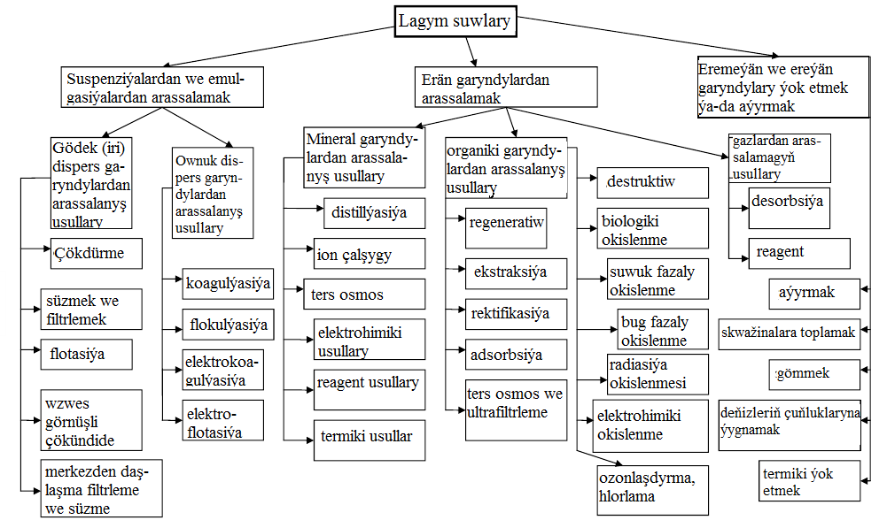

7.2-nji surat